- 任务要求
1.主要功能和技术指标
- 电机转速控制：通过遥控器或按键输入，控制电机的转速。
- 档位显示：实时显示当前电机的转速档位。
- 信号处理：对遥控器和按键输入信号进行解码和处理。
- 创意功能：实现如自然风模拟等个性化功能。
2.提高与创意
- 自然风模拟：通过程序控制电机转速的周期性变化，模拟自然风的无规律性。
- 多模式控制：设计不同的控制模式，如恒速模式、风速递增 模式，定时模式等。
- 节能设计：实现电机的节能控制策略，如在无操作一定时间后自动降低转速或停止。

- 设计思路
1. 系统架构设计
本系统采用分层架构设计，分为硬件驱动层、核心逻辑层和用户接口层：
- 硬件驱动层：管理步进电机控制、数码管显示和按键扫描
- 核心逻辑层：实现四种工作模式切换、定时控制和节能管理
- 用户接口层：处理按键输入和显示输出
2. 工作模式设计
- 停止模式(MODE_STOP)：
  - 完全切断电机电源
  - 数码管显示"0"
  - 复位所有运动状态
- 恒速模式(MODE_CONSTANT)：
  - 三档可调风速（1-3档）
  - 数码管显示当前档位
  - 固定转速输出
- 风速递增模式(MODE_INCREMENT)：
  - 自动循环切换档位（1→2→3→1）
  - 每2秒切换一次档位
  - 数码管显示"B"
- 自然风模式(MODE_NATURAL)：
  - 伪随机风速生成
  - 5-20随机延时参数
  - 数码管显示"C"
3. 定时系统设计
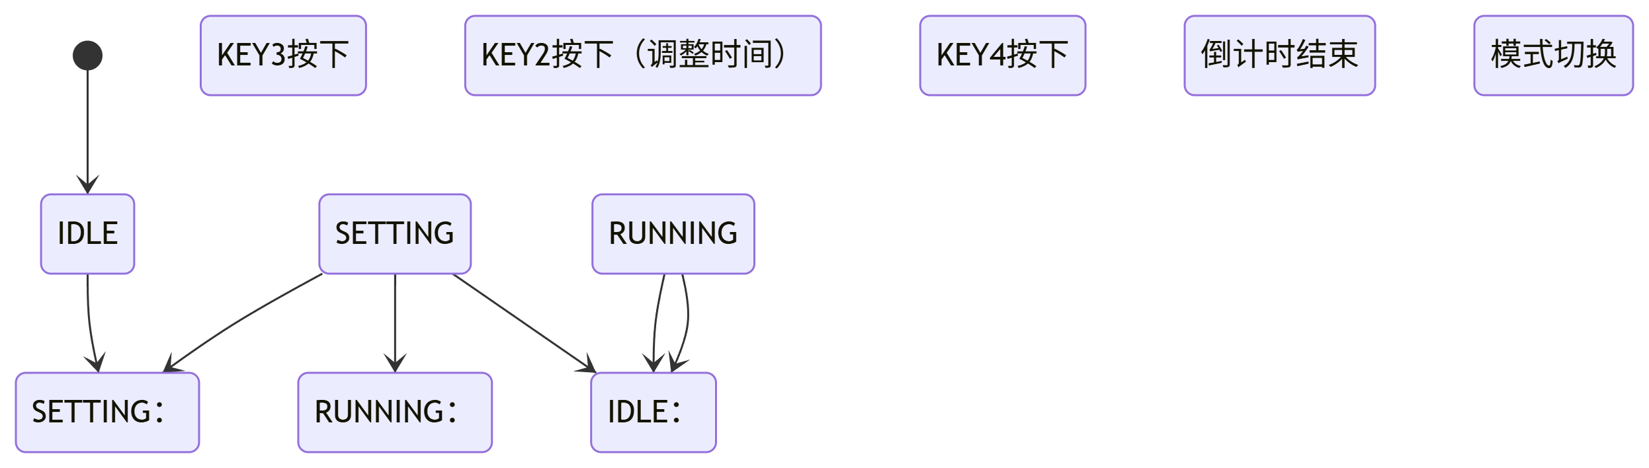
4. 节能机制设计
- 10秒无操作自动停机
- 操作计时器基于50ms中断更新
- 节能模式可手动开关
5. 显示系统设计
- 动态显示策略：
  - 模式切换时：显示模式标识2秒
  - 恒速模式：显示当前档位
  - 定时状态：显示设置值/倒计时
  - 节能开启：显示"E"2秒
核心算法实现：
1. 步进电机驱动算法
STEP_MOTOR:
MOV DPTR, #STEP_TABLE ; 加载节拍表地址
MOV A, STEP_PTR ; 获取当前节拍指针
MOVC A, @A+DPTR ; 读取节拍值
MOV P2, A ; 输出到电机端口
INC STEP_PTR ; 指针递增
MOV A, STEP_PTR
CJNE A, #4, STEP_END ; 检查是否到末尾
MOV STEP_PTR, #0 ; 循环复位
STEP_END:
RET
2. 随机数生成算法（自然风模式）
GEN_RANDOM:
MOV A, RAND_SEED
ADD A, #17 ; 伪随机算法
MOV RAND_SEED, A
ANL A, #0FH ; 取低4位（0-15）
ADD A, #5 ; 生成5-20的随机数
MOV R6, A ; 作为延时参数
MOV R7, #150
RET
3. 速度控制算法
SET_DELAY:
MOV A, CURRENT_GEAR
CJNE A, #1, GEAR2
; 1档参数
MOV R6, #30
MOV R7, #200
RET
GEAR2:
CJNE A, #2, GEAR3
; 2档参数
MOV R6, #20
MOV R7, #150
RET
GEAR3:
; 3档参数
MOV R6, #10
MOV R7, #100
RET
4. 定时器中断服务程序
TIMER0_ISR:; 重装定时初值
MOV TH0, #3CH
MOV TL0, #0B0H
; 更新显示计时器
MOV A, DISPLAY_TIMER
JZ NO_DISP_DEC
DEC DISPLAY_TIMER
NO_DISP_DEC:
; 处理定时倒计时
MOV A, TIMER_STATE
CJNE A, #2, NO_TIMER
INC INC_TIMER
MOV A, INC_TIMER
CJNE A, #20, NO_TIMER_UPDATE
MOV INC_TIMER, #0
DEC TIMER_COUNT
NO_TIMER:
; 更新操作计时器
MOV A, OPER_TIMER
CJNE A, #200, OPER_INC
MOV OPER_TIMER, #199
RETI
OPER_INC:
INC OPER_TIMER
RETI

- 资源分配
资源类型 | 地址/名称 | 功能说明
CPU寄存器
 | R0-R7 | 通用寄存器，用于临时数据存储和计算
 | ACC | 累加器，用于算术运算和数据传输
 | DPTR | 数据指针寄存器，用于查表操作
 | SP | 堆栈指针（初始化为60H）
定时器系统
 | TMOD(89H) | 定时器模式寄存器：配置为01H（16位定时器模式）
 | TCON(88H) | 定时器控制寄存器：TR0=1（启动定时器0）
 | TH0(8CH) | 定时器0高字节：初始值3CH（50ms定时）
 | TL0(8AH) | 定时器0低字节：初始值B0H
中断系统
 | IE(A8H) | 中断允许寄存器：EA=1（总中断），ET0=1（定时器0中断）
内部RAM
 | 20H (CURRENT_MODE) | 当前工作模式：0=停止,1=恒速,2=递增,3=自然风
 | 21H (CURRENT_GEAR) | 当前档位（1-3档），恒速和递增模式有效
 | 22H (TIMER_STATE) | 定时器状态：0=未启动,1=设置中,2=运行中
 | 23H (TIMER_COUNT) | 定时倒计数值（0-9秒）
 | 24H (STEP_PTR) | 步进电机节拍指针（0-3循环）
 | 25H (RAND_SEED) | 随机数种子（自然风模式使用）
 | 26H (DISPLAY_TIMER) | 模式显示计时器（50ms单位，40=2秒）
 | 27H (INC_TIMER) | 递增模式计时器（50ms单位，40=2秒）
 | 28H (POWER_SAVE) | 节能模式标志：0=正常模式,1=节能模式
 | 29H (OPER_TIMER) | 操作空闲计时器（50ms单位，200=10秒）
I/O端口
 | P0(80H) | 数码管段选输出（7段+小数点）
 | P1(90H) | 按键输入：P1.0=模式切换, P1.1=档位/定时+, P1.2=定时设置, P1.3=启动定时, P1.4=节能开关
 | P2(A0H) | 步进电机控制输出：P2.0=A+, P2.1=A-, P2.2=B+, P2.3=B-
程序存储器
 | STEP_TABLE | 步进电机驱动节拍表：05H,09H,0AH,06H
 | MODE_TABLE | 模式显示编码表：C0H(0),88H(A),83H(B),C6H(C)
 | DIGIT_TABLE | 数字0-9显示编码表

四、流程图
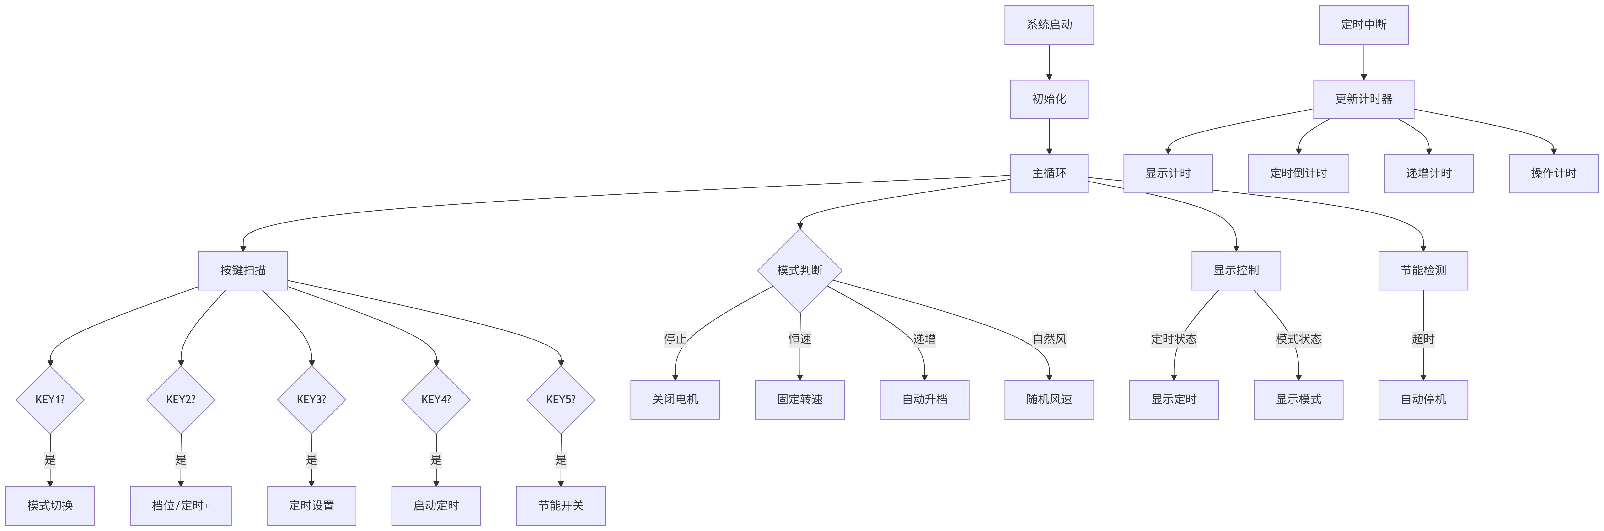
- 源代码 （含文件头说明、语句行注释）
;******************************************************************************
;* 文件名：FAN_CONTROL.ASM *
;* 功能：基于51单片机的智能电风扇控制系统 *
;* 作者：hhx、cnz、zxy *
;* 日期：2025年6月17日 *
;* 硬件平台：AT89C51单片机（12MHz晶振） *
;* 开发环境：Keil uVision5 *
;* *
;* 功能说明： *
;* 1. 四种工作模式： *
;* - 停止模式（显示"0"） *
;* - 恒速模式（3档可调，显示档位0-2） *
;* - 风速递增模式（自动循环切换档位，显示"b"） *
;* - 自然风模式（随机风速，显示"C"） *
;* 2. 定时功能（1-9秒倒计时） *
;* 3. 节能模式（10秒无操作自动停机） *
;* 4. 五按键控制： *
;* - KEY1：模式切换 *
;* - KEY2：增加档位/定时设置+ *
;* - KEY3：定时设置 *
;* - KEY4：启动定时 *
;* - KEY5：节能开关 *
;******************************************************************************
ORG 0000H
LJMP MAIN
ORG 000BH ; 定时器0中断入口
LJMP TIMER0_ISR

; 常量定义
MODE_STOP EQU 0 ; 停止模式
MODE_CONSTANT EQU 1 ; 恒速模式
MODE_INCREMENT EQU 2 ; 风速递增模式
MODE_NATURAL EQU 3 ; 自然风模式

; 变量定义
CURRENT_MODE DATA 20H ; 当前模式
CURRENT_GEAR DATA 21H ; 当前档位（恒速模式用）
TIMER_STATE DATA 22H ; 定时状态:0=未启动,1=设置中,2=运行中
TIMER_COUNT DATA 23H ; 定时倒计时(秒)
STEP_PTR DATA 24H ; 步进电机节拍指针
RAND_SEED DATA 25H ; 随机数种子
DISPLAY_TIMER DATA 26H ; 模式显示计时器
INC_TIMER DATA 27H ; 递增模式计时器
POWER_SAVE DATA 28H ; 节能标志（0:正常,1:节能）
OPER_TIMER DATA 29H ; 操作计时器（节能用）

; 主程序
ORG 0100H
MAIN:
MOV SP, #60H ; 设置堆栈指针
MOV CURRENT_MODE, #MODE_STOP ; 初始模式：停止
MOV CURRENT_GEAR, #1 ; 初始档位：1
MOV TIMER_STATE, #0 ; 初始未启动定时
MOV TIMER_COUNT, #0 ; 定时倒计时清零
MOV STEP_PTR, #0 ; 步进指针初始化
MOV RAND_SEED, #17 ; 随机数种子初始化
MOV DISPLAY_TIMER, #0 ; 模式显示计时清零
MOV INC_TIMER, #0 ; 递增计时清零
MOV POWER_SAVE, #0 ; 节能模式关闭
MOV OPER_TIMER, #0 ; 操作计时清零

; 初始化定时器0（50ms定时）
MOV TMOD, #01H ; 定时器0模式1（16位）
MOV TH0, #3CH ; 50ms定时初值（12MHz晶振）
MOV TL0, #0B0H
SETB EA ; 开总中断
SETB ET0 ; 允许定时器0中断
SETB TR0 ; 启动定时器0

; 初始显示停止模式
MOV P0, #0C0H ; 显示"0"

MAIN_LOOP:
LCALL KEY_SCAN ; 扫描按键

; 检查定时状态
MOV A, TIMER_STATE
CJNE A, #2, NOT_TIMER_RUN
MOV A, TIMER_COUNT
JZ TIMER_ENDED ; 定时结束

NOT_TIMER_RUN:
; 检查当前模式是否需要关闭电机
MOV A, CURRENT_MODE
JNZ NOT_STOP_MODE
STOP_MODE:
; 停止模式 - 确保完全停止
MOV P2, #00H ; 清除所有相位
MOV STEP_PTR, #0 ; 重置步进指针
LJMP MAIN_LOOP_END

TIMER_ENDED:
; 定时结束 - 停止电机
MOV TIMER_STATE, #0 ; 重置定时状态
MOV CURRENT_MODE, #MODE_STOP ; 进入停止模式
MOV P2, #00H ; 停止电机
MOV STEP_PTR, #0 ; 重置步进指针
SJMP MAIN_LOOP_END

NOT_STOP_MODE:
; 根据当前模式处理
MOV A, CURRENT_MODE
CJNE A, #MODE_CONSTANT, CHECK_INCREMENT
LJMP CONSTANT_MODE ; 恒速模式

CHECK_INCREMENT:
CJNE A, #MODE_INCREMENT, NATURAL_MODE
LJMP INCREMENT_MODE ; 风速递增模式

NATURAL_MODE:
LJMP NATURAL_MODE_HANDLE ; 自然风模式

CONSTANT_MODE:
; 恒速模式 - 根据档位驱动
LCALL SET_DELAY
LCALL STEP_MOTOR
LCALL DELAY
LJMP MAIN_LOOP_END

INCREMENT_MODE:
; 风速递增模式 - 自动循环
LCALL STEP_MOTOR
LCALL SET_DELAY
LCALL DELAY
LJMP MAIN_LOOP_END

NATURAL_MODE_HANDLE:
; 自然风模式 - 随机延时
LCALL GEN_RANDOM
LCALL STEP_MOTOR
LCALL DELAY
LJMP MAIN_LOOP_END

MAIN_LOOP_END:
; 更新数码管显示
MOV A, TIMER_STATE
JNZ SHOW_TIMER_DISP ; 在定时状态时显示定时相关

; 非定时状态 - 显示模式内容
MOV A, DISPLAY_TIMER
JNZ SHOW_MODE_CHAR ; 如果显示计时未结束，显示模式字符

; 显示计时结束，显示内容
MOV A, CURRENT_MODE
CJNE A, #MODE_CONSTANT, SHOW_DEFAULT
; 恒速模式显示档位
MOV DPTR, #DIGIT_TABLE
MOV A, CURRENT_GEAR
DEC A ; 档位1显示'1'
MOVC A, @A+DPTR
MOV P0, A
SJMP DISPLAY_DONE

SHOW_DEFAULT:
; 其他模式显示相应字符
MOV DPTR, #MODE_TABLE
MOV A, CURRENT_MODE
MOVC A, @A+DPTR
MOV P0, A
SJMP DISPLAY_DONE

SHOW_MODE_CHAR:
; 显示模式字符
MOV DPTR, #MODE_TABLE
MOV A, CURRENT_MODE
MOVC A, @A+DPTR
MOV P0, A
SJMP DISPLAY_DONE

SHOW_TIMER_DISP:
; 定时状态 - 显示定时信息
MOV A, TIMER_STATE
CJNE A, #1, SHOW_COUNTDOWN

; 定时设置状态 - 显示设置值
MOV A, TIMER_COUNT
MOV DPTR, #DIGIT_TABLE
MOVC A, @A+DPTR
MOV P0, A
SJMP DISPLAY_DONE

SHOW_COUNTDOWN:
; 定时运行状态 - 显示倒计时
MOV A, TIMER_COUNT
JZ SHOW_TIMER_END
MOV DPTR, #DIGIT_TABLE
MOVC A, @A+DPTR
MOV P0, A
SJMP DISPLAY_DONE

SHOW_TIMER_END:
; 定时结束状态 - 显示"0"
MOV P0, #0C0H

DISPLAY_DONE:
; 节能模式处理（放在主循环最后）
MOV A, POWER_SAVE
JZ MAIN_LOOP_RESTART ; 非节能模式继续

MOV A, OPER_TIMER
CJNE A, #200, MAIN_LOOP_RESTART ; 200 * 50ms=10秒

; 节能模式下10秒无操作，关闭电机
MOV P2, #00H
MOV STEP_PTR, #0
MOV CURRENT_MODE, #MODE_STOP
MOV POWER_SAVE, #0 ; 可选：关闭节能模式

MAIN_LOOP_RESTART:
LJMP MAIN_LOOP

; 步进电机驱动子程序
STEP_MOTOR:
MOV DPTR, #STEP_TABLE
MOV A, STEP_PTR
MOVC A, @A+DPTR ; 获取当前节拍
MOV P2, A ; 输出到电机
INC STEP_PTR ; 指向下一节拍
MOV A, STEP_PTR
CJNE A, #4, STEP_END
MOV STEP_PTR, #0 ; 循环节拍
STEP_END:
RET

; 按键扫描子程序
KEY_SCAN:
; KEY1 - 模式切换 (P1.0)
JB P1.0, KEY2
LCALL DELAY_20MS ; 消抖
JB P1.0, KEY2
JNB P1.0, $ ; 等待释放
; 切换模式
MOV OPER_TIMER, #0 ; 重置操作计时
MOV TIMER_STATE, #0 ; 取消任何定时操作
INC CURRENT_MODE ; 模式+1
MOV A, CURRENT_MODE
CJNE A, #4, MODE_SWITCH_DONE ; 0-3模式
MOV CURRENT_MODE, #0 ; 循环
MODE_SWITCH_DONE:
MOV DISPLAY_TIMER, #40 ; 2秒模式显示
RET

KEY2:
; KEY2 - 增加档位/定时设置 (P1.1)
JB P1.1, KEY3
LCALL DELAY_20MS
JB P1.1, KEY3
JNB P1.1, $
MOV OPER_TIMER, #0 ; 重置操作计时

MOV A, TIMER_STATE
JNZ KEY2_TIMER_MODE ; 定时状态下处理定时设置

; 正常模式 - 仅在恒速模式下增加档位
MOV A, CURRENT_MODE
CJNE A, #MODE_CONSTANT, KEY2_END
; 恒速模式 - 增加档位
INC CURRENT_GEAR
MOV A, CURRENT_GEAR
CJNE A, #4, KEY2_END ; 1-3档
MOV CURRENT_GEAR, #1 ; 循环
KEY2_END:
RET

KEY2_TIMER_MODE:
; 定时设置状态下增加定时时间
MOV A, TIMER_COUNT
INC A
CJNE A, #10, SET_TIMER_VAL ; 1-9秒
MOV A, #0 ; 到9后回到0
SET_TIMER_VAL:
MOV TIMER_COUNT, A
RET

KEY3:
; KEY3 - 定时功能 (P1.2)
JB P1.2, KEY4
LCALL DELAY_20MS
JB P1.2, KEY4
JNB P1.2, $
MOV OPER_TIMER, #0 ; 重置操作计时

; 仅在非停止模式有效
MOV A, CURRENT_MODE
JZ KEY4 ; 停止模式无效

; 进入定时设置状态
MOV TIMER_STATE, #1 ; 设置状态
MOV TIMER_COUNT, #0 ; 初始化定时值
RET

KEY4:
; KEY4 - 启动定时 (P1.3)
JB P1.3, KEY5
LCALL DELAY_20MS
JB P1.3, KEY5
JNB P1.3, $
MOV OPER_TIMER, #0 ; 重置操作计时

; 仅在定时设置状态有效
MOV A, TIMER_STATE
CJNE A, #1, KEY5 ; 非设置状态无效

; 检查设置值是否有效 (1-9秒)
MOV A, TIMER_COUNT
JZ KEY5 ; 0秒无效

; 启动定时
MOV TIMER_STATE, #2 ; 运行状态
MOV INC_TIMER, #0 ; 清零定时计数
RET

KEY5:
; KEY5 - 节能开关 (P1.4)
JB P1.4, KEY_END
LCALL DELAY_20MS
JB P1.4, KEY_END
JNB P1.4, $
MOV OPER_TIMER, #0 ; 重置操作计时

; 切换节能模式
MOV A, POWER_SAVE
CPL A
MOV POWER_SAVE, A
JZ KEY_END ; 关闭节能模式

; 开启节能模式 - 显示"E"2秒
MOV P0, #86H ; 显示"E"
MOV DISPLAY_TIMER, #40 ; 2秒显示
RET

KEY_END:
RET

; 定时器0中断服务程序
TIMER0_ISR:
CLR TR0
MOV TH0, #3CH ; 重装50ms初值
MOV TL0, #0B0H
SETB TR0

; 模式显示计时
MOV A, DISPLAY_TIMER
JZ CHECK_TIMER
DEC DISPLAY_TIMER

CHECK_TIMER:
; 定时倒计时处理
MOV A, TIMER_STATE
CJNE A, #2, CHECK_INCREMENT_MODE ; 非运行状态跳过

; 每秒减少定时时间
INC INC_TIMER
MOV A, INC_TIMER
CJNE A, #20, CHECK_INCREMENT_MODE ; 20 * 50ms=1秒
MOV INC_TIMER, #0
DEC TIMER_COUNT ; 倒计时减1
MOV A, TIMER_COUNT
JNZ CHECK_INCREMENT_MODE
; 定时结束 - 跳回主循环处理
RETI

CHECK_INCREMENT_MODE:
; 风速递增模式计时
MOV A, CURRENT_MODE
CJNE A, #MODE_INCREMENT, CHECK_OPER_TIME
; 每2秒切换档位
INC INC_TIMER
MOV A, INC_TIMER
CJNE A, #40, CHECK_OPER_TIME ; 40 * 50ms=2秒
MOV INC_TIMER, #0
; 切换档位
INC CURRENT_GEAR
MOV A, CURRENT_GEAR
CJNE A, #4, CHECK_OPER_TIME
MOV CURRENT_GEAR, #1 ; 1-3档循环

CHECK_OPER_TIME:
; 操作计时（节能用）
MOV A, OPER_TIMER
CJNE A, #200, NOT_OP_TIMEOUT
MOV OPER_TIMER, #199 ; 重置为199（避免溢出）
RETI

NOT_OP_TIMEOUT:
INC OPER_TIMER
RETI

; 设置延时参数
SET_DELAY:
MOV A, CURRENT_GEAR
; 根据档位设置延时
CJNE A, #1, DELAY_GEAR2
MOV R6, #30 ; 1档延时参数
MOV R7, #200
RET
DELAY_GEAR2:
CJNE A, #2, DELAY_GEAR3
MOV R6, #20 ; 2档延时参数
MOV R7, #150
RET
DELAY_GEAR3:
MOV R6, #10 ; 3档延时参数
MOV R7, #100
RET

; 随机数生成（用于自然风模式）
GEN_RANDOM:
MOV A, RAND_SEED
ADD A, #17 ; 伪随机算法
MOV RAND_SEED, A
ANL A, #0FH ; 取低4位（0-15）
ADD A, #5 ; 偏移量（5-20）
MOV R6, A ; 作为延时参数
MOV R7, #150
RET

; 延时子程序（参数在R6,R7）
DELAY:
MOV R5, #10
DELAY_LOOP:
MOV A, R6
MOV R3, A
DELAY_INNER:
MOV A, R7
MOV R4, A
DELAY_INNER2:
DJNZ R4, DELAY_INNER2
DJNZ R3, DELAY_INNER
DJNZ R5, DELAY_LOOP
RET

; 20ms消抖延时
DELAY_20MS:
MOV R7, #40
DL1:
MOV R6, #250
DL2:
DJNZ R6, DL2
DJNZ R7, DL1
RET

; 步进电机节拍表（双相四拍）
STEP_TABLE:
DB 05H ; A+B+ (0000 0101)
DB 09H ; A+B- (0000 1001)
DB 0AH ; A-B- (0000 1010)
DB 06H ; A-B+ (0000 0110)

; 模式显示表（共阳极）
MODE_TABLE:
DB 0C0H ; 0: 停止模式 (实际显示0,但在主循环中处理)
DB 88H ; 1: 恒速模式 "A"
DB 83H ; 2: 风速递增模式 "B"
DB 0C6H ; 3: 自然风模式 "C"

; 数字显示表（共阳极）
DIGIT_TABLE:
DB 0C0H ; 0
DB 0F9H ; 1
DB 0A4H ; 2
DB 0B0H ; 3
DB 99H ; 4
DB 92H ; 5
DB 82H ; 6
DB 0F8H ; 7
DB 80H ; 8
DB 90H ; 9

END
- 程序测试方法与结果
下载板级验证：
停止模式：
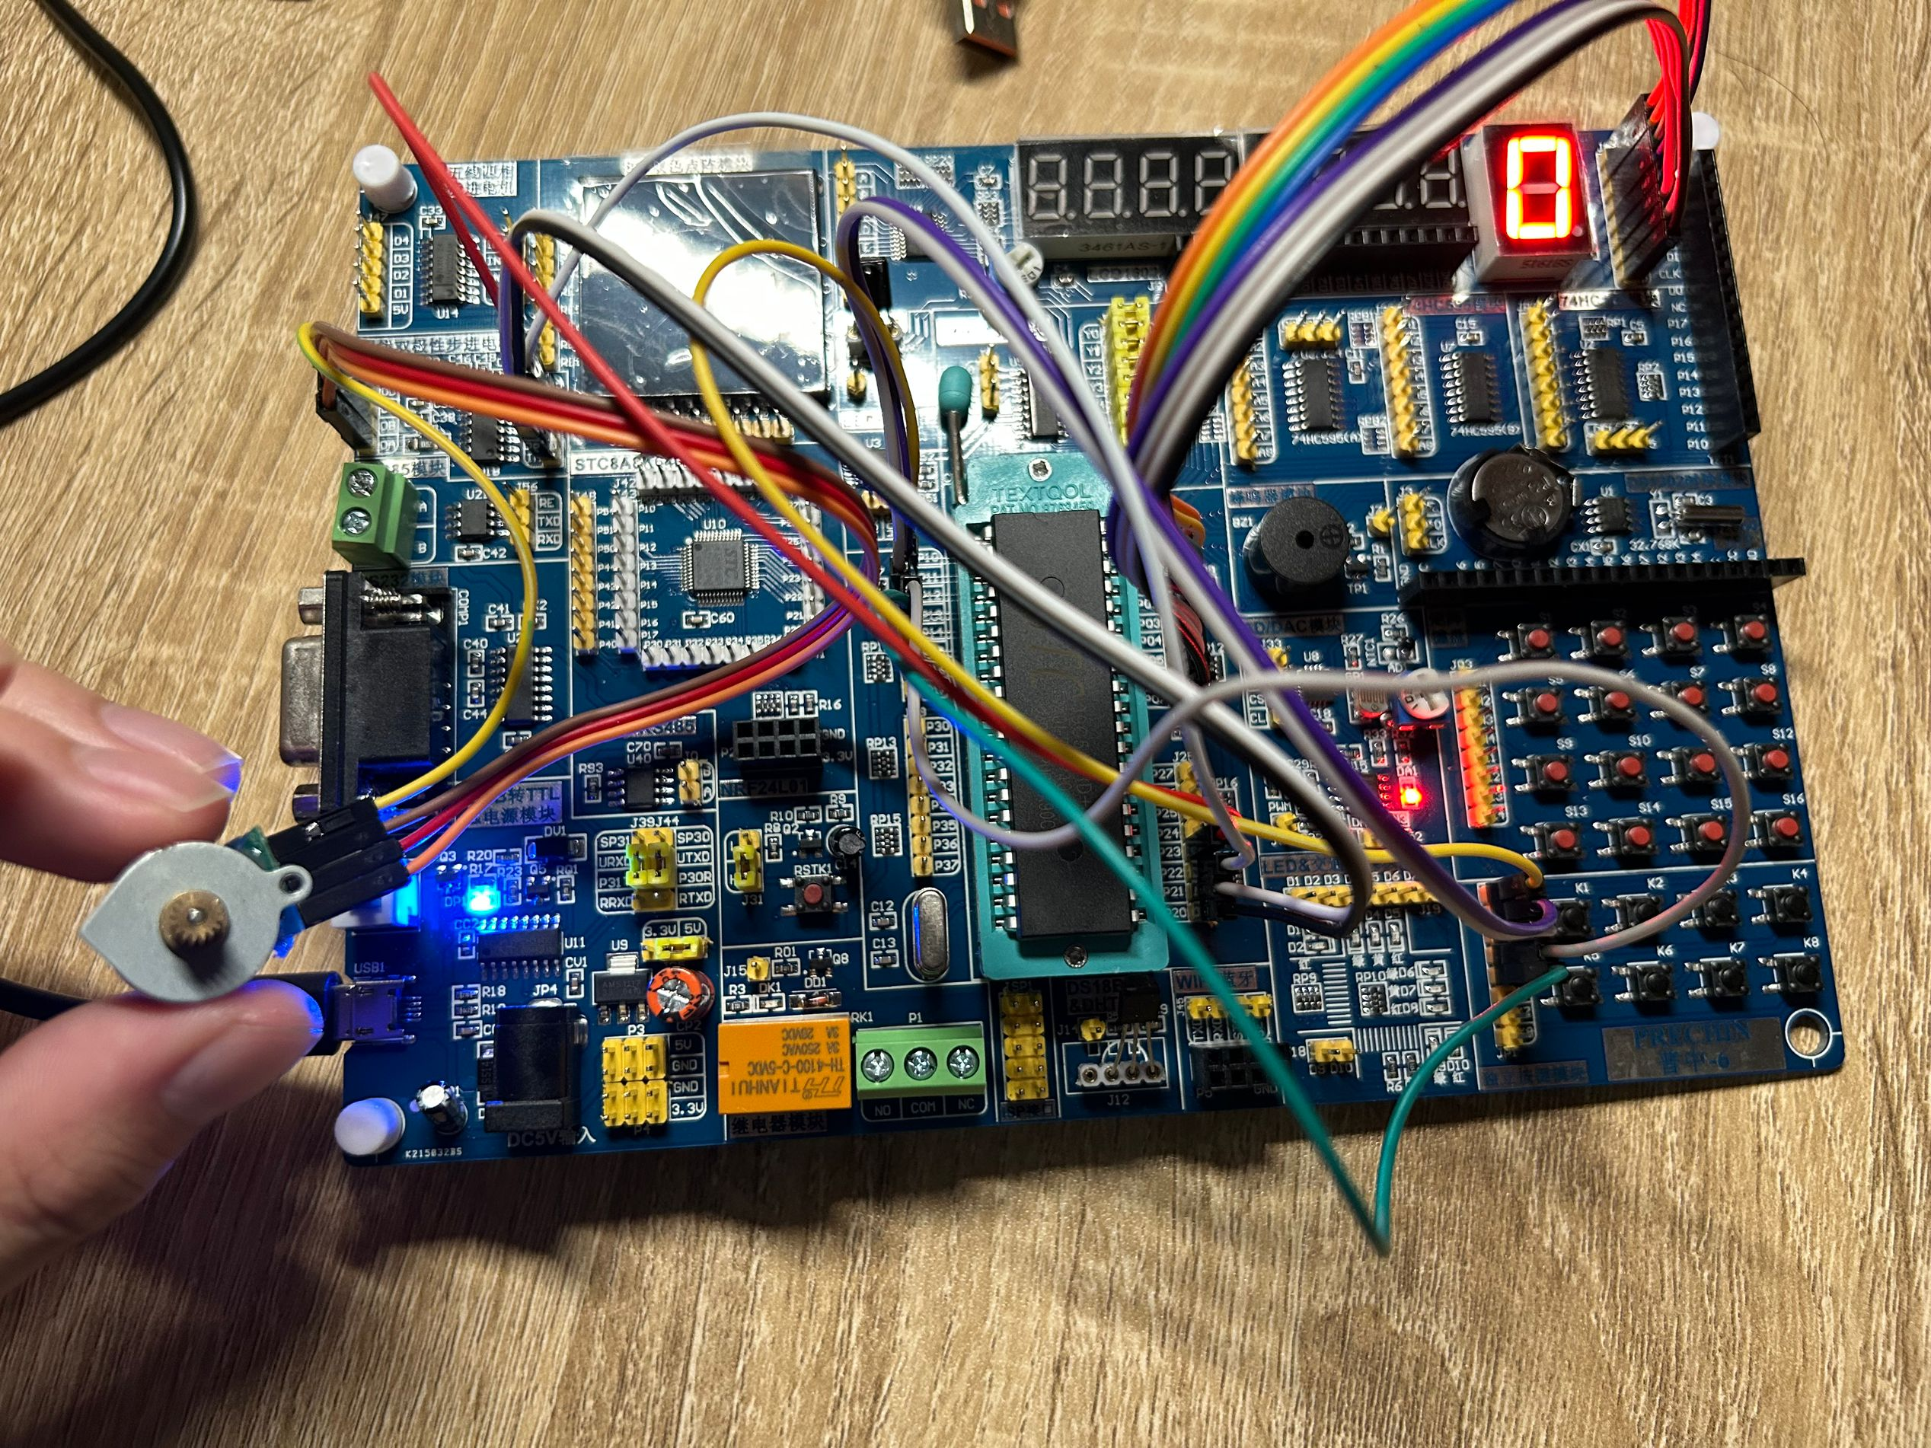
恒速模式：显示“A”后显示档位，恒速转动，按动K2键可以调整档位
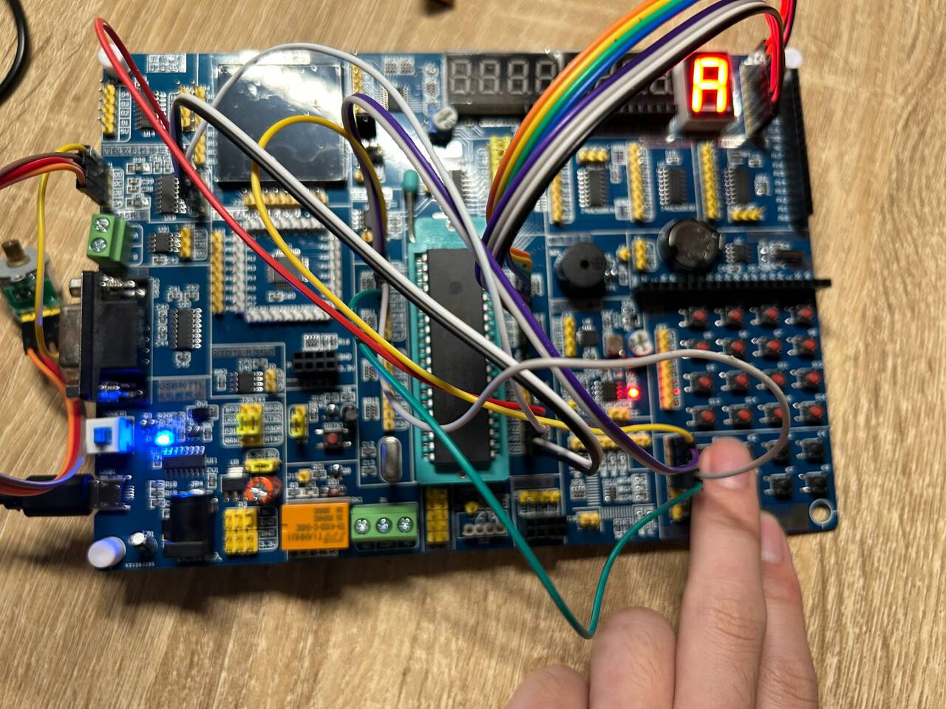
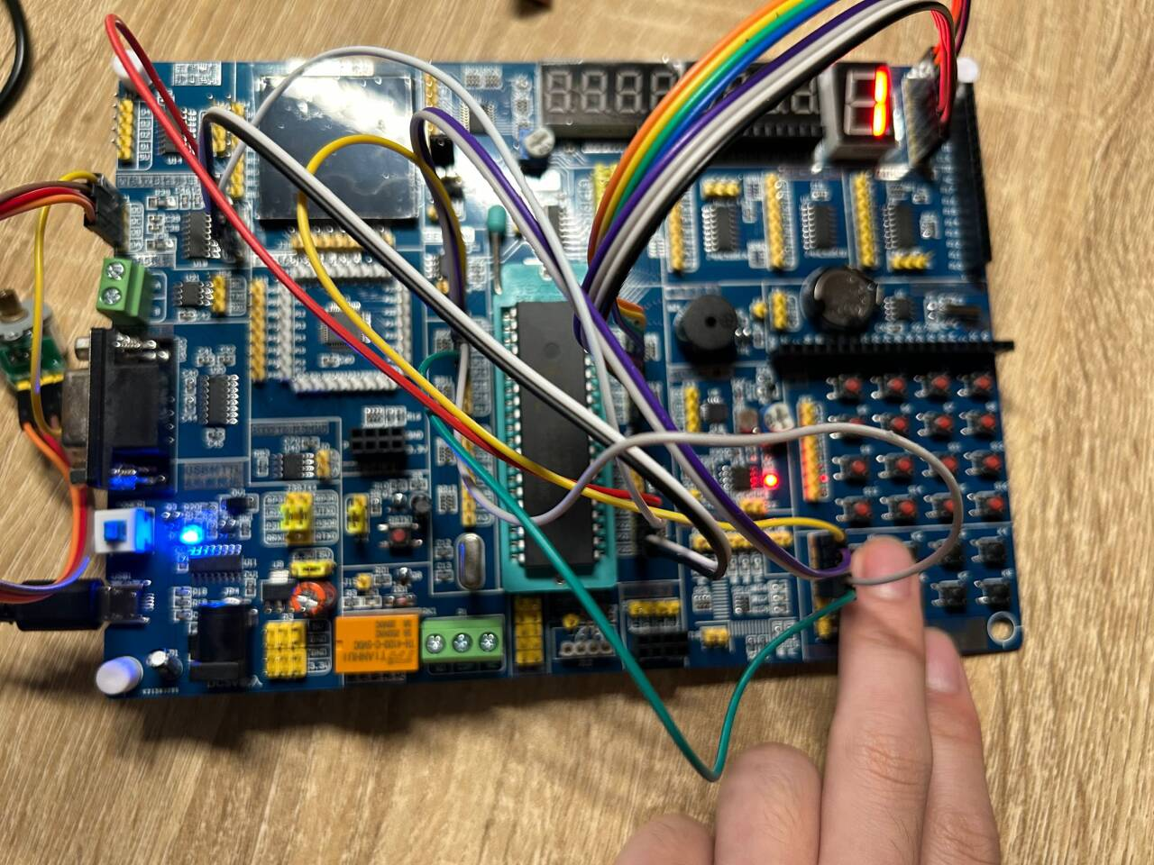
递增模式：显示“b”，转速从1档增加到3档循环
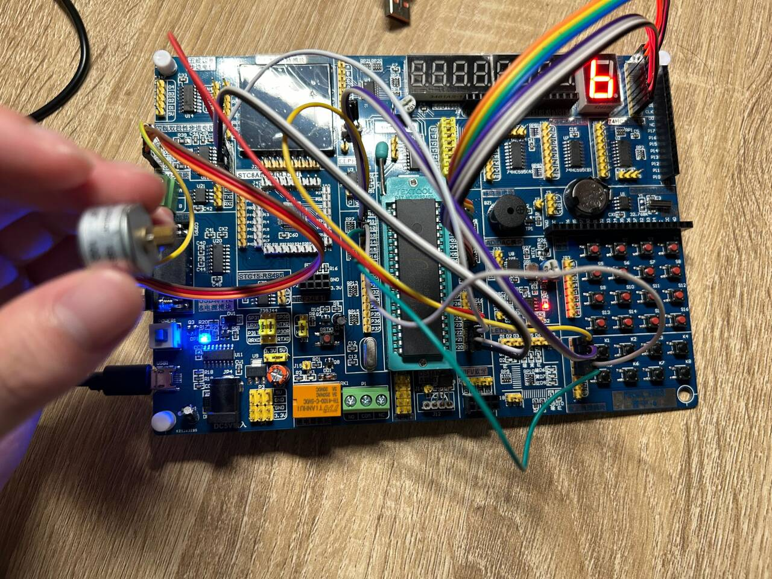
自然风模式：风速不定，显示界面显示“c”
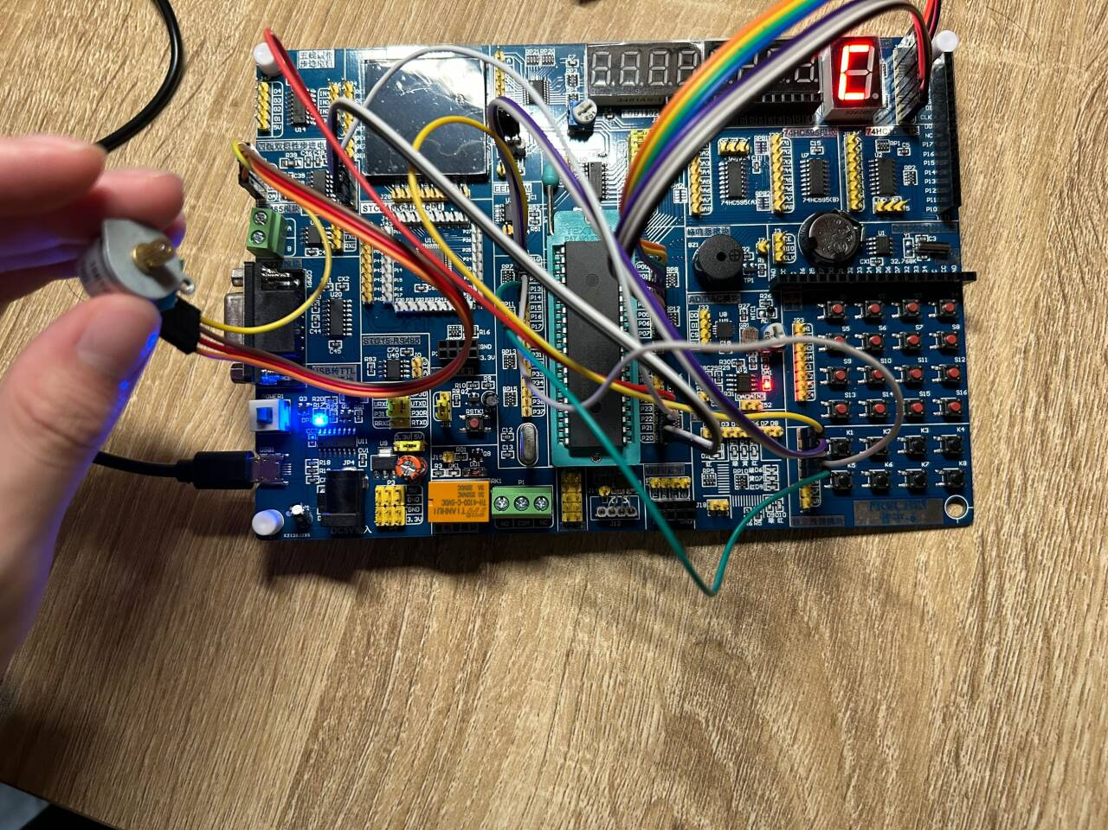
定时功能：按K3键定时，在按下K4键后开始倒计时停止
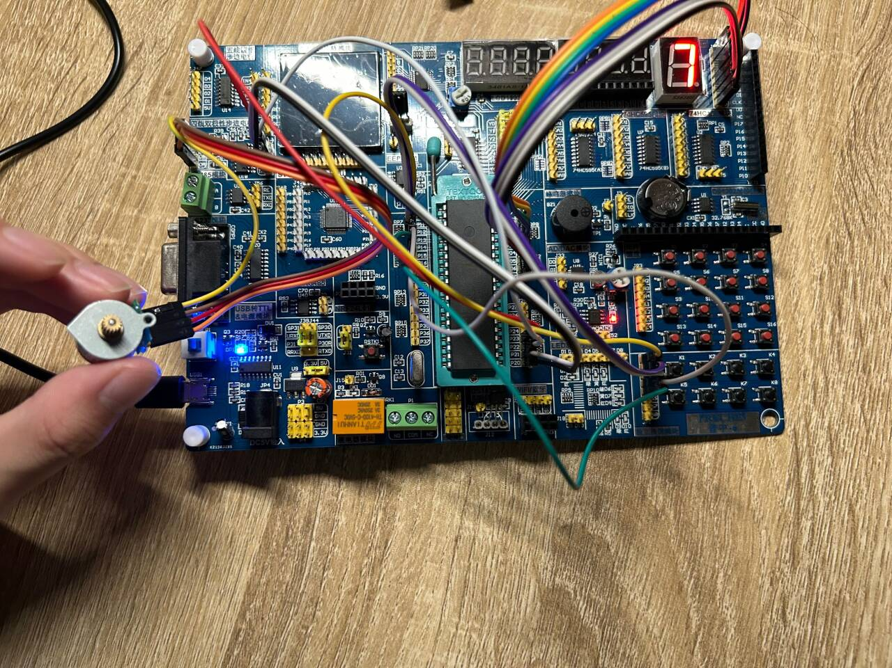
节能功能：按下K5转到节能模式，电机在10秒后停止转动
本人承诺:
本报告内容真实，无伪造数据，无抄袭他人成果。本人完全了解学校相关规定，如若违反，愿意承担其后果。

签字：
年 月 日

其它说明：

1.标题：黑体，小四号
2. 正文：宋体，五号，1.5倍行距

3.流程图使用 SmartDraw7 或Visio软件绘制
4.不要加封面

